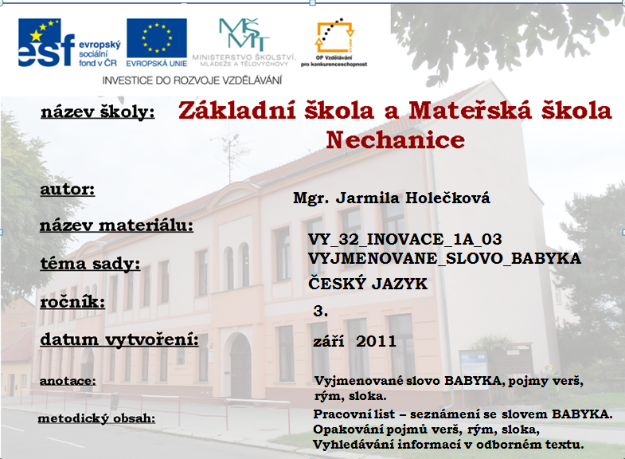

BABYČKA

Emanuel Frynta

My máme doma babyčku
a sedá na ni kos,
naklání černou hlavičku
a zpívá všelicos.

A dědeček se usmívá
a říká: „Kose, cvič se!“
A kos už jinde nezpívá
než pouze na babyčce.

Teď na ní jeho samička
vyvedla sedm kosat –
ta naše zlatá babyčka
je požehnáním pro sad.

- Spočítej, kolik má báseň slok. ………………………
- Spočítej, kolik má báseň veršů……………………….
- Vypiš z básně tři rýmy. …………………………………..
……………………………………
……………………………………

- O čem a o kom báseň vypráví? ……………………………………………………
- Ke kterému vyjmenovanému slovu je příbuzné slovo babyčka? …………………..
- Víš co to slovo znamená? Pokud ano, napiš na linku. ……………………………….
- Napiš větu se slovem babička. ……………………………………………………….
………………………………………………………………………………………..
Otoč list papíru a podívej se na správnou odpověď na otázku číslo 6.
Slovo babyčka s Y je slovo příbuzné ke slovu babyka. Babyka je druh javoru.
Prohlédni si obrázky tohoto druhu javoru a přečti si o něm základní informace.

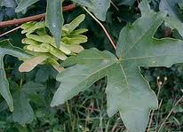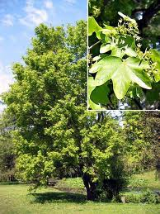

Javor babyka (Acer campestre) nebo též javor polní je domácí téměř v celé Evropě, s výjimkou Skandinávie. V České republice roste nejvíce v nížinách a pahorkatinách. Roste jako keř nebo stromek, a to hlavně na okrajích lesů a keřových porostů. Je teplomilný ale dobře odolává i nízkým teplotám, suchu a znečištěnému prostředí.
Babyka dosahuje výšky 5-20 m. Často vytváří nižší vícekmenné stromy, kmen bývá křivý.
V dubnu a květnu, hned po vyrašení listů, se objevují žluté květy. Řapík po nalomení roní mléčnou šťávu. Listí je na podzim jasně žluté. Strom má šedohnědou borku..
Babyka má odolné, načervenalé dřevo, které je vhodné k soustružení. Javor babyka má z našich domácích javorů nejtvrdší a nejpevnější dřevo, vyráběly se z něho dechové nástroje.

Podtrhej v textu slova, kterým nerozumíš.
Najdi v textu odpověď na otázky:
- Do jaké výšky dorůstá Javor babyka? …………………………………………………………………………………
- Co se vyrábělo z babykového dřeva? …………………………………………………………………………………
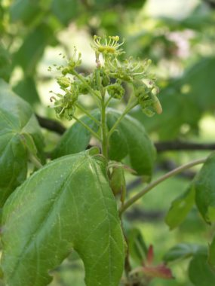 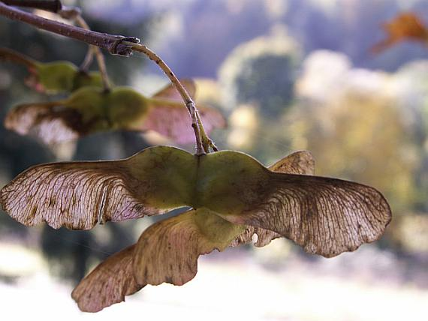
Květ babyky Plody babyky jsou nažky
Použité zdroje:
Javor babyka. In Wikipedia : the free encyclopedia [online]. St. Petersburg (Florida) : Wikipedia Foundation, [cit. 2011-11-23]. Dostupné z WWW: <http://cs.wikipedia.org/wiki/Javor_babyka>.

Javor. In Wikipedia : the free encyclopedia [online]. St. Petersburg (Florida) : Wikipedia Foundation, [cit. 2011-11-24]. Dostupné z WWW: <http://www.dreviny-okrasne.cz/listnace/javor/acer-campestre>.
. In Wikipedia : the free encyclopedia [online]. St. Petersburg (Florida) : Wikipedia Foundation, [cit. 2011-11-24]. Dostupné z WWW: <http://www.google.cz/imgres?imgurl=http://www.profizahrada.cz/images_data/2872-acer-campestre-javor-babyka-2.jpg&imgrefurl=http://www.profizahrada.cz/a/cz/2872-acer-campestre-javor-babyka/&h=233&w=310&sz=17&tbnid=ErhpvyZ7PHVgCM:&tbnh=90&tbnw=120&prev=/search%3Fq%3Djavor%2Bbabyka%26tbm%3Disch%26tbo%3Du&zoom=1&q=javor+babyka&docid=idnavJ3DvjFxlM&sa=X&ei=mZvOTvCxMcXk4QTE6ZGVDw&ved=0CDIQ9QEwAg&dur=3649>.
In Wikipedia : the free encyclopedia [online]. St. Petersburg (Florida) : Wikipedia Foundation, [cit. 2011-11-24]. Dostupné z WWW: <http://www.google.cz/imgres?imgurl=http://www.biolib.cz/IMG/GAL/14174.jpg&imgrefurl=http://www.biolib.cz/cz/taxonimage/id14174/&h=480&w=640&sz=58&tbnid=AdXdbfzUhm6nAM:&tbnh=90&tbnw=120&prev=/search%3Fq%3Djavor%2Bbabyka%26tbm%3Disch%26tbo%3Du&zoom=1&q=javor+babyka&docid=px902-iMiN6ylM&sa=X&ei=mZvOTvCxMcXk4QTE6ZGVDw&ved=0CDsQ9QEwBQ&dur=552>

BRADÁČOVÁ, Lenka, et al. Čítanka pro třetí ročník základních a obecných škol. Praha : Alter, s. r. o., 1996. Babyčka, s. 145.

